内部资料 切勿外传
2016年适应性测试理科综合答案及评分参考
评分说明：
1．考生如按其他方法或步骤解答，正确的，同样给分；有错的，根据错误的性质，参照评分参考中相应的规定评分。
2．计算题只有最后答案而无演算过程的，不给分；只写出一般公式但未能与试题所给的具体条件联系的，不给分。
第Ⅰ卷
一、选择题
1．A 2．C 3．D 4．B 5．D 6．B
7．C 8．D 9．A 10．C 11．A 12．B 13．D
二、选择题
14．D 15．A 16．C 17．C 18．D 19．BCD 20．AC 21．AD
第Ⅱ卷
（一）必考题
22．（6分）
（1） 7.375 (7.373-7.376均可) （2分）
（2）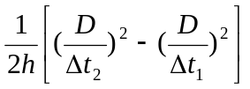 （2分）
（3）BC （全选2分，只选B或C得1分，选错则不得分）
23．（9分）
（1）连线如图（a）所示，每条线连接正确得1分（共2分）；
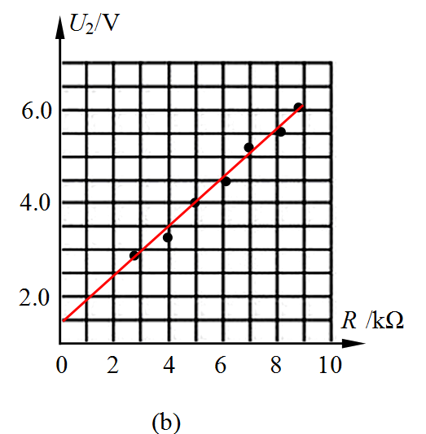
（2）作图如（b）图所示（2分）；
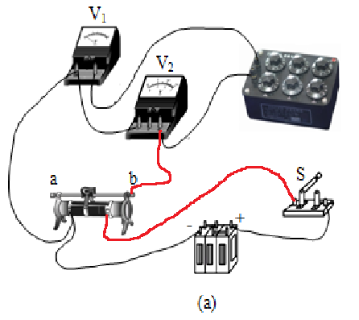

（3）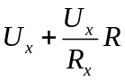 （1分）
1.5 (如果填写1.4或1.6也可给2分)
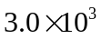 （2分）
24．(12分)解：
（1）根据题意,棒在圆弧轨上滑行角速度为
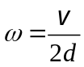
根据法拉第电磁感应定律
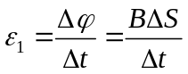
由几何知识可知
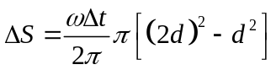
联立，得R两端的电压
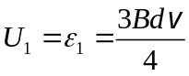
（2）根据法拉第电磁感应定律，棒在直轨上滑行产生的感应电动势
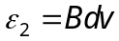
通过电阻的电流
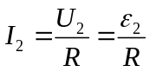
又
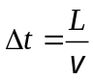
根据焦耳定律
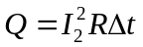
联立，得
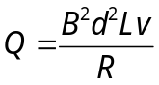
评分参考：式各2分，式各1分。
25．（20分）解：
（1）滑块被弹射后与圆柱管共速前，设圆柱管和滑块的加速度分别为和，根据牛顿第二定律，有
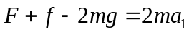
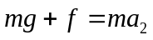
共速时滑块相对管上升的距离最大，设经过时间后，两者以v₁共速，由运动学公式，可知
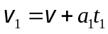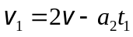
联立，得
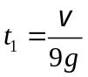
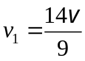
圆柱管的位移
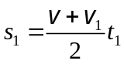
滑块的位移
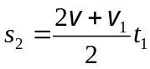
两者相对位移
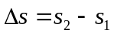
联立，得
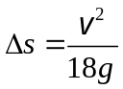
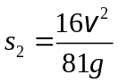
（2）共速后，假设两者相对静止，设圆柱管和滑块系统的加速度为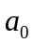，根据牛顿第二定律
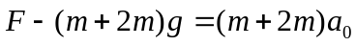
对滑块
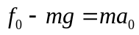
联立，得
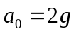
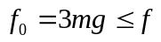
结果表明假设成立，圆柱管与滑块相对静止向上以匀加速向上运动。
滑块从速度v₁至2的过程中通过的位移
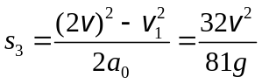
滑块被弹开到它第二次获得相对地面速度大小为2的过程中，设摩擦力做的总功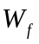，根据动能定理
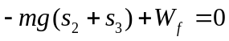
联立式，得
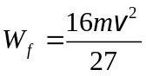
评分参考：式各2分，其他式各1分。

26．（13分）
（1）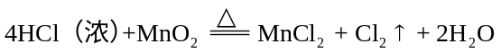 （2分）
（2）浓硫酸 除去H₂O （每空1分，共2分）
（3）b （1分）
（4）BD间增加盛饱和食盐水的洗气瓶 （2分）
（5）防止空气中水分进入 （1分）
（6）③ （1分）
（7）Sn （1分）
（8）8.70 （2分）
在K后面加尾气吸收装置 （1分）

27．（15分）
（1） （1分）
（2）① c （1分）
② 286.8 ~ 288.5 K （2分）
③提高产量（1分） 增加钠离子浓度，促进过碳酸钠析出（2分） （共3分）
（3）NaCl （1分）
（4）①H₂O₂、CO₂ （2分）
②偏低。工业盐酸常含微量Fe³⁺，溶解过程会催化H₂O₂分解 （2分）
③12.16（2分） 不是（1分） （共3分）

28．（15分）
（1）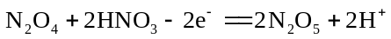 （1分）
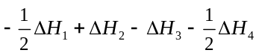 （2分）
（2）1.75 0.090 mol·L⁻¹·min⁻¹ （每空1分，共2分）
（3）①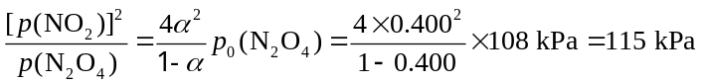 （2分）
② 吸热反应。温度升高，α(N₂O₄)增加，说明平衡右移 （2分）
减小体系压强、移出NO₂ （2分）
③ 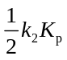 （2分）
B点与D点，满足平衡条件υ(NO₂) = 2υ(N₂O₄) （2分）
29．（12分）
（1）B CO₂进入细胞受阻 增加（每空2分，共6分）
（2）细胞质基质、叶绿体（类囊体）、线粒体（3分）
（3）增加（1分） 逐渐升高（2分）

30．（9分）
（1）大脑皮层（1分） 由内负外正变为内正外负（2分）
（2）下丘脑（2分） 甲状腺（1分）
（3）效应T细胞 吞噬 防卫（每空1分，共3分）

31．（8分）
（1）样方 J（每空1分，共2分）
（2）自然林（1分） 草地（1分） 抵抗力（2分）
（3）寄生（2分）

32．（10分）
（1）两（1分）
（2）RrPp（1分） rrPP、 rrPp、rrpp （3分） 4/9 （2分）
（3）替换（1分）
该突变的基因转录后，使mRNA上可能提前形成了终止密码子 (2分，其他合理答案也给分）

（二）选考题
33．【物理——选修3-3】(15分)
（1）（5分）答案：BCD
（2）(10分) 解：
对活塞中的气体
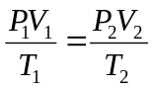
缓慢可知 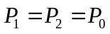
又 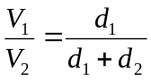
联立得 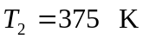
②因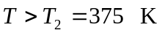可判断活塞处于卡环位置，此时体积V = V₂
故 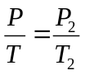
得 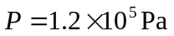
评分参考：式各2分，式各1分。

34．【物理——选修3-4】(15分)
（1）（5分）ADE
（2） (10分)解：
由图（a）可知，该简谐波的波长为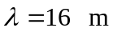
由图（b）可知，该简谐波的振幅为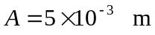
周期为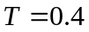s
所以频率为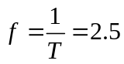Hz
②由（a）（b）两图分析可知，该波的传播方向沿x轴负方向
传播速度为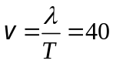m/s
评分参考：式各2分，式各1分。

35．【物理——选修3-5】(15分)
（1）（5分）BCD
（2） (10分)解：
①对球A从出发至碰撞，根据动能定理
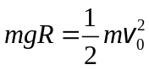
对球A、B在碰撞过程中，根据动量守恒
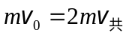
对球A、B在撞后至最高点过程中，根据机械能守恒
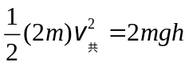
联立得 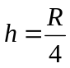
②对球A、B在碰撞过程中，能量守恒知
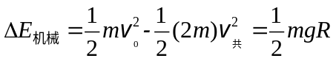
联立，得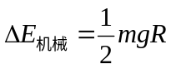
评分参考：式各2分，式各1分。

36．[化学——选修2：化学与技术]（15分）
（1）纯碱 （1分）
高温
SiO₂ + CaCO₃ == CaSiO₃ + CO₂↑ （2分）
高温
（2）2Na₂SO₄ == 2Na₂O + 2SO₂↑ + O₂↑ （2分）
NO与O₂反应生成红棕色NO₂，且该反应为放热反应 （2分）
（3） Na₂CO₃和Na₂SO₄ （2分）
减少不溶或微溶盐的生成，避免堵塞喷头 （2分）
（4）增大催化剂的表面积，加快反应速率 （1分）
作为还原剂使氮氧化物转变为氮气 （1分）
（5）N₂和H₂O （2分）

37．[化学——选修3：物质结构与性质]（15分）
（1）3s²3p² （1分）
自旋方向相反 （1分）
（2）-1 （1分）
sp³ （1分）
σ键 （1分）
< （1分）
（3）八 （1分）
4 （1分）
Si₈H₈O₁₂ （1分）
（4）分子 （1分）
原子 （1分）
（5）8 （1分）
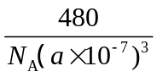 （2分）

38．[化学——选修5：有机化学基础]（15分）
（1）C₁₅H₂₂O₅ （1分）
（2）B （2分）
（3）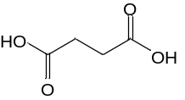（或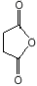） （2分）
（4）ABC （3分）
（5）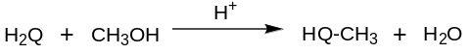 （3分）
（6）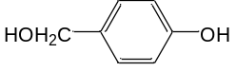 （2分）
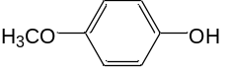（或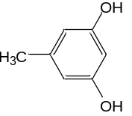，其他合理答案亦可给分） （2分）
39．[生物——选修1：生物技术实践]（15分）
（1）脱分化（2分） 灭菌（2分）
生长素、细胞分裂素（3分,仅答对1个得2分）
（2）萃取剂（2分） 石油醚（2分）
蒸馏（2分，其他合理答案也给分）
（纸）层析（2分，其他合理答案也给分）

40．[生物——选修3：现代生物科技专题]（15分）
（1）（基因）表达载体（2分）
限制酶、DNA连接酶（3分,仅答对1个得2分）
（2）获能 显微注射 桑椹胚（或囊胚）（每空2分，共6分）
（3）mRNA 人凝血因子（每空2分，共4分）

